【会場地図】

本社（秋葉原庁舎）
〒１０１－００２５ 東京都千代田区神田佐久間町１－９ 東京都産業労働局秋葉原庁舎
○本社（秋葉原庁舎） TEL：０３－３２５１－７８８６
○展示室・会議室受付 TEL：０３－３２５７－０７４１
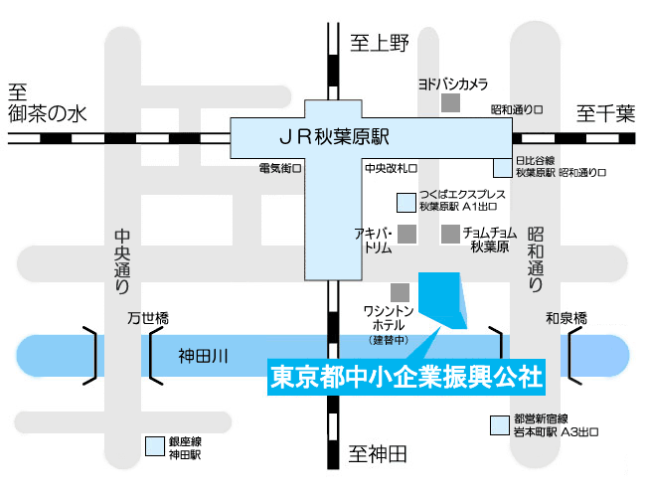
□交通手段
JR線「秋葉原駅」中央改札口より 徒歩１分
つくばエクスプレス（TX）「秋葉原駅」A１出口より 徒歩１分
地下鉄日比谷線「秋葉原駅」より 徒歩３分
都営新宿線「岩本町駅」A３出口より 徒歩５分

